Testy wydajnościowe

Pierwszym testem, który przeprowadziliśmy było test wejścia na stronę główną.

10000 klientów stara się wejść na stronę główną w czasie 30 sekund.

Wyniki testu:

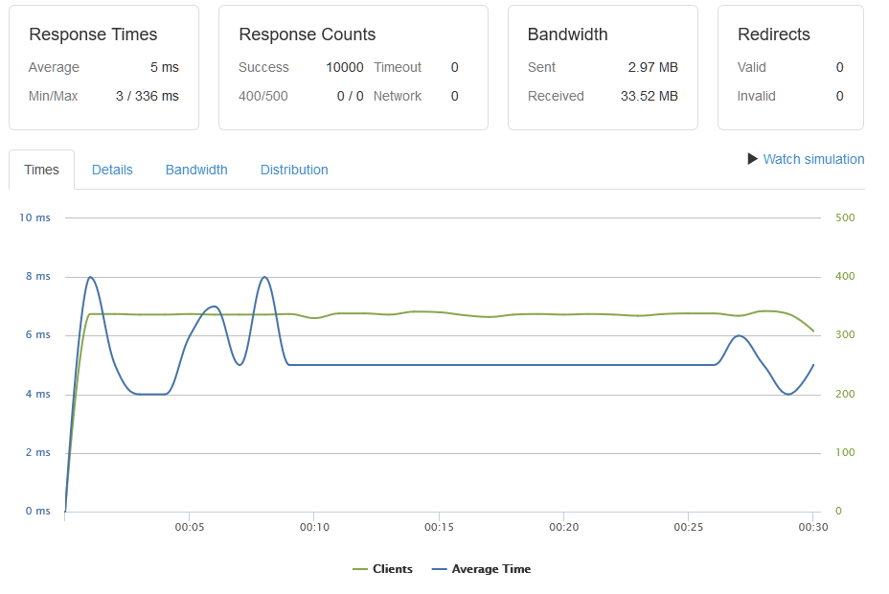

Aplikacja bez problemu radzi sobie z taką ilością użytkowników, wszystkie zapytania zakończyły się sukcesem a średni czas odpowiedzi jest zadowalający.

Drugi test to testowanie listowania grup użytkownika. Użytkownik ma 10 grup. 10 000 klientów w czasie 30 sekund próbuje uzyskać tą listę.

Niestety korzystając z bazy plikowej H2 nie jesteśmy w stanie uzyskać więcej niż 1 użytkownik zapytujący do bazy. Test przeprowadzony na tej bazie pada już po dołączeniu drugiego użytkownika. Próbowaliśmy skorzystać z bazy PostgreSQL, niestety darmowe wersje udostępniają tylko i wyłącznie maksimum 4 połączeń do bazy co jest zdecydowanie za mało do przetestowania aplikacji.